如何切换工作空间及导出项目

导出工作空间项目2-1
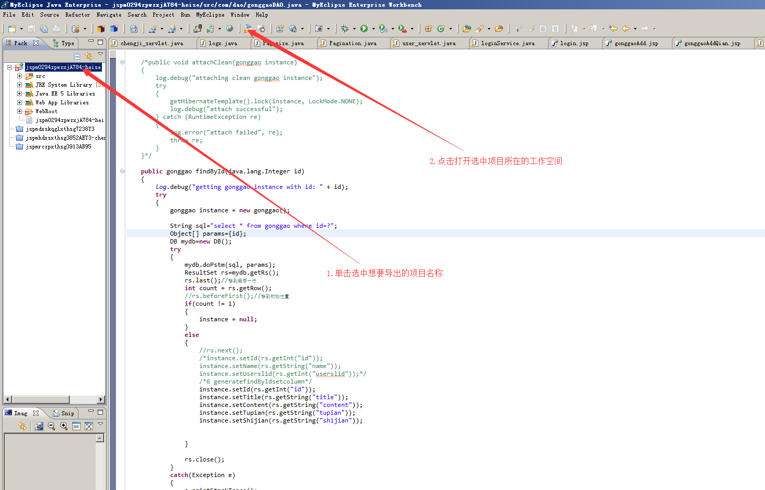

如图2-1所示，鼠标左键点击需要导出的项目名，然后打开项目所在工作空间

导出工作空间项目2-2
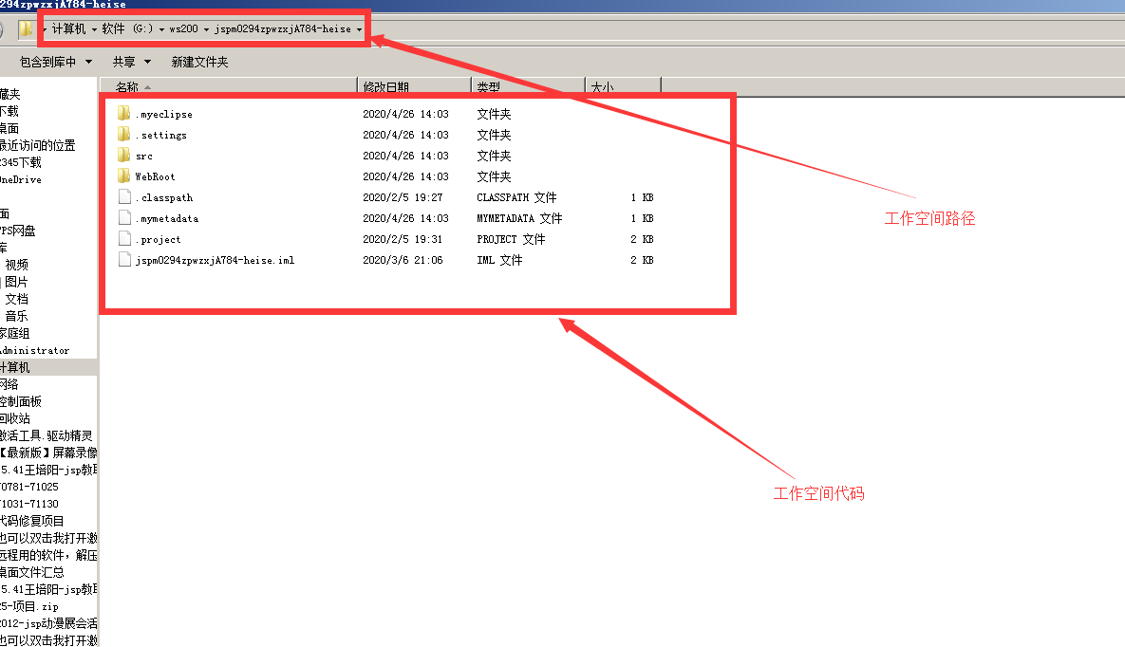
桌面新建文件夹，复制导出后的工作空间代码到新建文件夹

导出sql语句3-1
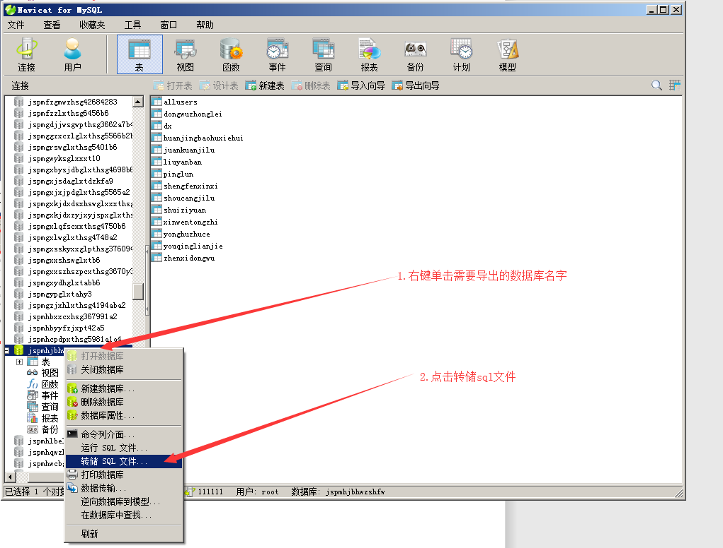

导出sql语句3-2
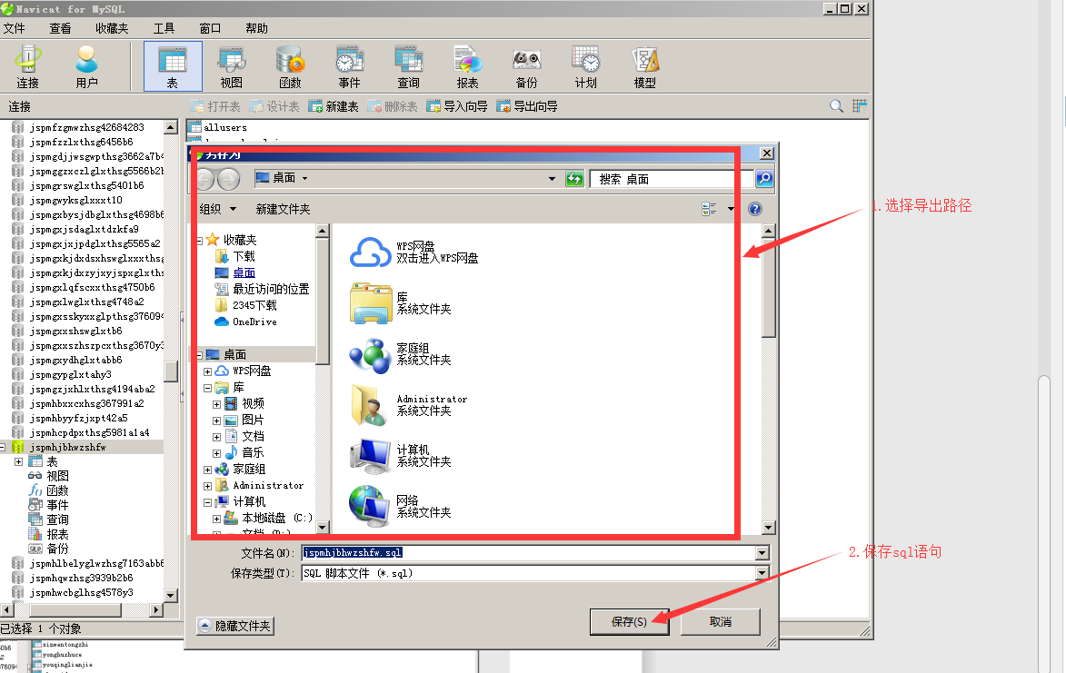
导出sql语句后，复制到新建文件夹，代码+sql语句即为上交代码

切换工作空间4-1
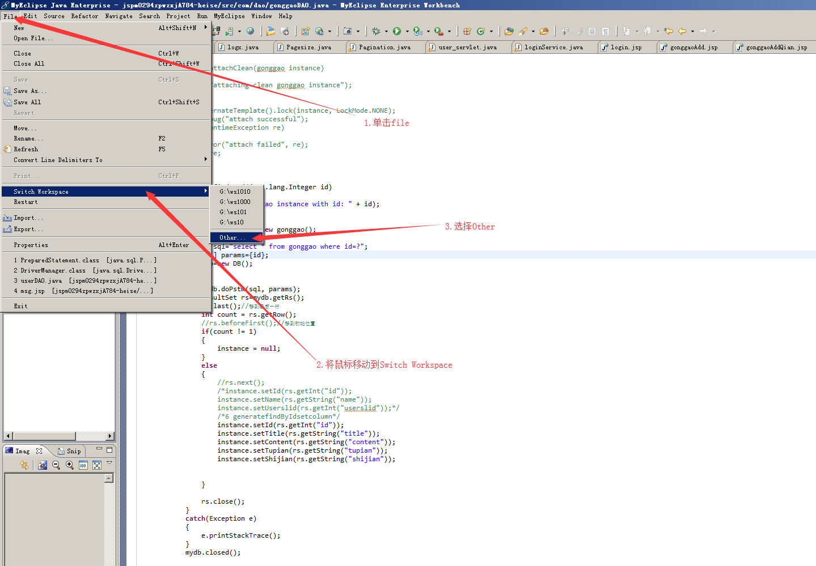

切换工作空间4-2
